S/SW-Welle am 14.11.09 von Aschersleben aus !

Flugzeugführer: Karl-Heinz Dannhauer (Blanik L13), Herbert Horbrügger (LS
6/18m) Torsten Kislat (Club-Libelle), Christof Maul (LS 3),
Robert und Andreas Liepelt (Puchacz),

Flugzeugtypen: Blanik L 13 (met. Meßstation), LS 3, Club Libelle, Puchacz,
LS 6/18m
-------------------
Startort: FP Aschersleben

Platzhöhe ü.N.N. 153 m

Startzeit: 8.45 – 10.00 UTC
Landeort: FP Aschersleben
Landezeit: Letzte Landung gegen 15 UTC
-------------------
Bodenwindrichtung: SO
Bodenwindstärke: 10 bis 15 km/h
-------------------
Einstieg in die Wellen: Zwischen Ballenstedt und Thale min. 1300 MSL

Einstieg(e) aus: F-Schlepp/ Vorflug

Angetroffene Steigwerte: Bis max. 2m/sec.
Erreichte Höhe(n): max 4230 m MSL (Christof Maul LS 3)
Ausdehnung des Steiggebietes: z. T. sehr begrenzt
-------------------
Vermuteter Auslöser:
Höhenwindrichtung(en): Süd bis 90 km/h später abschwächend aus Südwest
Höhenwindstärke(n)
Temperaturangaben nach Auswertung der Meßdaten
-------------------
Freie Schilderung: über 20 Stunden Flugzeit und eine Flugstrecke von knapp 1000
km im OLC

Bericht zu den Wellenflügen am Harz vom 14.11.2009 mit Start in Aschersleben

So schlecht lagen wir mit unserer Vorhersage für das Wochenende gar nicht:

„Am kommenden Wochenende erwartet uns eine feuchtmilde Südwestwindlage mit Wellenmöglichkeit am Nordostharz“

Das war der erste Satz des Wellenalarms, den wir bereits am Mittwoch als Vorwarnung rausgeschickt hatten.

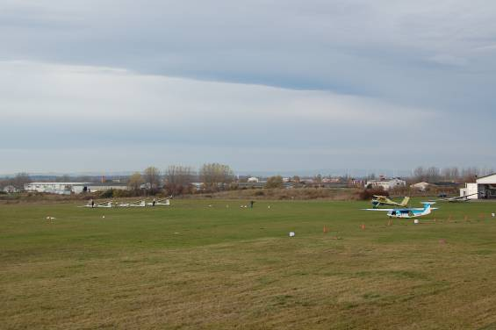
Abb.: 1 Blick über den Flugplatz Aschersleben zum Harz mit etwas verschwommener aber erkennbarer „Wellenwolkenstruktur“ an der typischen Stelle bei starker Südkomponente (8.30 UTC).

Etwas skeptisch betrachteten wir den Himmel über Aschersleben, der zwar Konturen zeigte aber die große Feuchte ließ die Konturen ineinander verlaufen. Die „Föhnlücke“ Richtung Harz war gedeckelt, d.h. man konnte nicht - wie so häufig - nach oben durchschauen. Die Ascherslebener Fliegerfreunde mit Wolfgang Lieder als Organisator und Schlepppilot hatten alles im Griff und kordinierten die Öffnung des Wellenfensters.

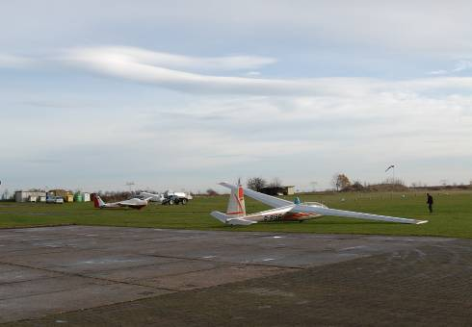

Abb.: 2 Richtung Osten war der Himmel weniger stark bedeckt und es formierten sich gegen 8.00 UTC die ersten Lentis. Am Windsack ist die Windrichtung zu erkennen. Wenn die Welle am Harz anschwingt dreht der Wind in Aschersleben häufig auf Südost (Start auf der 11).

Ab 8.30 UTC gingen die Starts raus – geschleppt wurde mit der Wilga (Doppelsitzer) und mit dem Motorsegler HB 23.

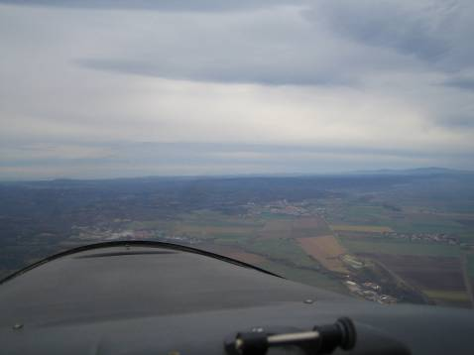

Abb.: 3 Blick aus dem Schleppmotorsegler – am rechten Bildrand ist der Brocken zu erkennen. Geschleppt wurde in Richtung Ballenstedt, da bei starker Südkomponente ein tiefer Einstieg im Bereich Aschersleben kaum gelingt (Foto: Wolfgang Lieder).

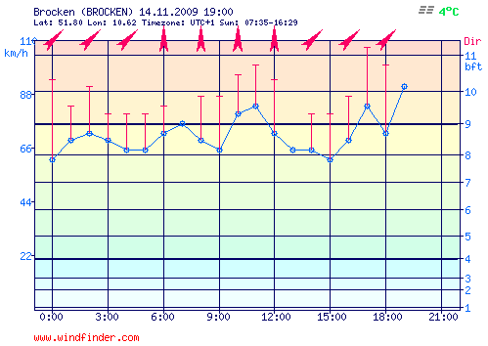
Abb.: 5 Das Windfinderdiagramm vom Brocken zeigt, das das Windfeld über die gesamte Zeit der Flüge eine starke Südkomponente hatte. Zur Startzeit war am Brocken sogar Südwind mit einer Stärke von ca. 75 km/h.

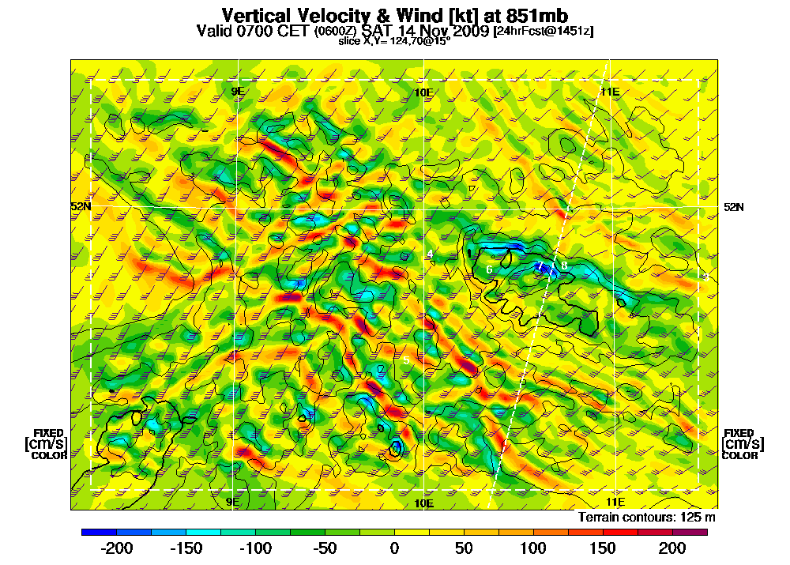
Abb.: 6 Die Abbildung zeigt die RASP-Vorhersage für Horizontal- (Wind) und Vertikalbewegungen der Luftmasse in Höhe Gipfelniveau des Brockens. Im Lee des Brocken sind starke Fallgebiete eingezeichnet. Wie präzise diese Vorhersage war, konnten einige Piloten höchst selbst erfahren.

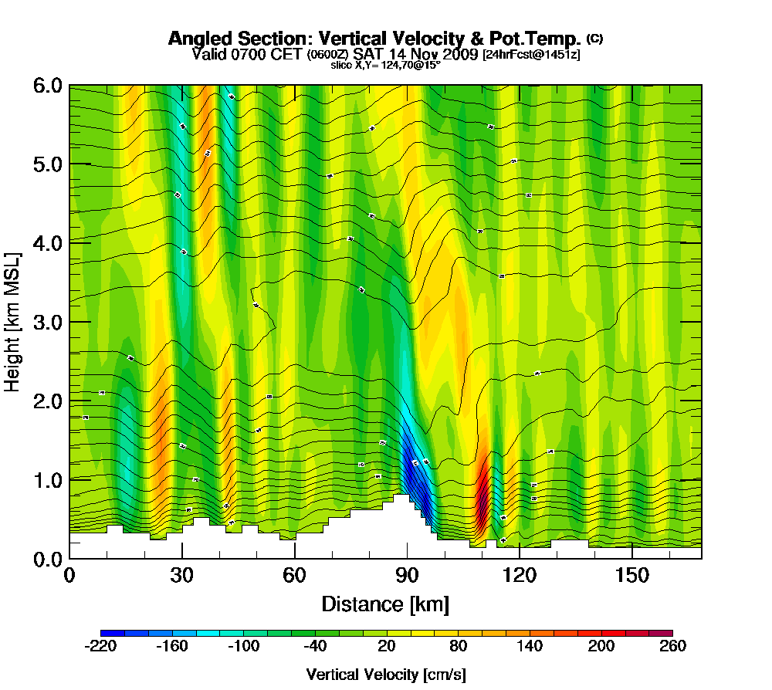
Abb.: 7 Cross-Section (RASP-Vorhersage) durch Harz und Elm. In der Mitte das Brockenrelief mit dem schon erwähnten starkem Fallgebiet (blau). Etwas weiter im Lee dann das Aufwindgebiet, welches sehr gut von unten herausgeht. Dieses Aufwindgebiet konnte Florian Bartel und Jonathan Ost nutzen als sie mit ihrer ASK 21 von Wolfenbüttel kommend fast „abgesoffen“ waren.

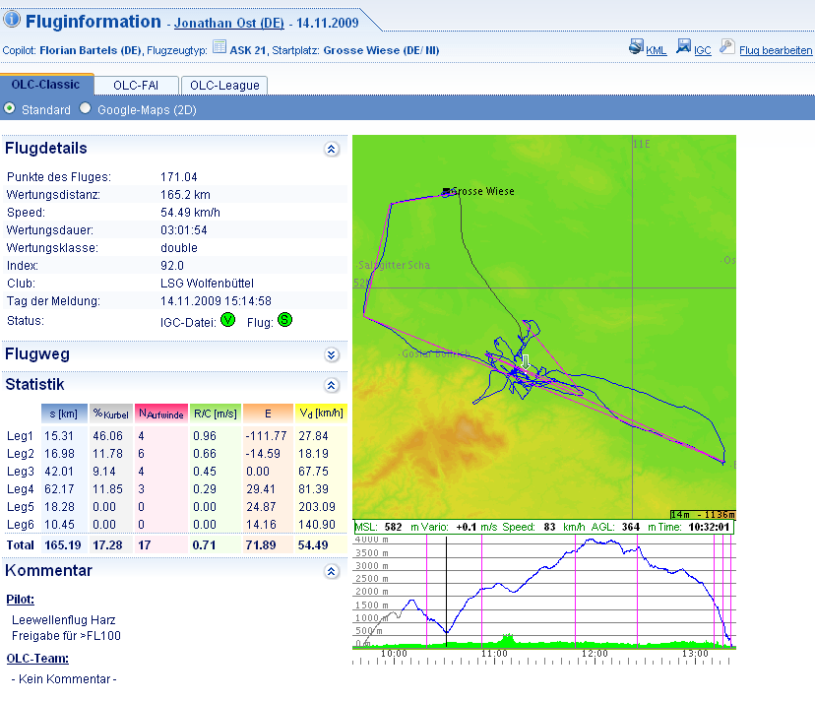
Abb.: 7 Der Flug der Beiden von der „großen Wiese“ zeigt, das man sich im Lee des Brockens auch von ganz unten rausarbeiten kann.

Mit ein paar Bildern von Herbert Horbrügger und Christof Maul wollen wir den wunderschönen Flugtag ausklingen lassen.

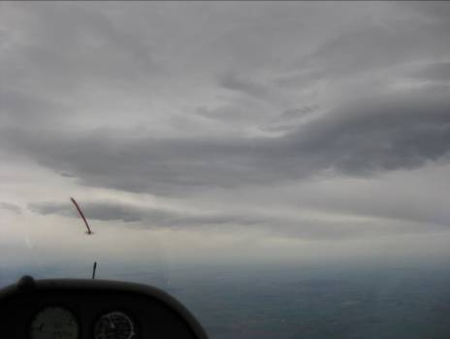

Abb.: 8 Kurz vor dem Deckel (Foto Herbert Horbrügger).

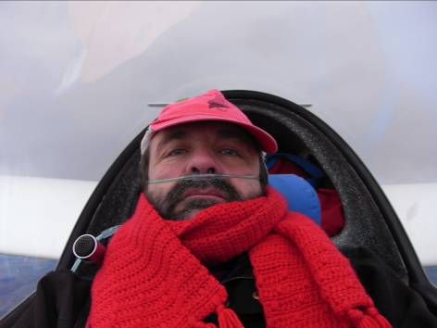

Abb.: 8 „Feucht und mild“ - mild aber nur am Boden (Foto Christof Maul)!

Es sei noch darauf hingewiesen, dass es am 14.11.09 beim „Welle-Fliegen“ am Harz ein paar Besonderheiten gab.
Z. B. waren die Steiggebiete selten laminar auszufliegen ! Das Steigen war bis in größere Höhen „rotorig“ ! Man hatte manchmal den Eindruck man müsste so wie in der Thermik kreisen ! Und die „Leewellenbärte“ waren zickig, mal 2m/sec und im nächsten Moment wieder weg ! Sehr anders als sonst !
In größeren Höhen wurde die Sicht so schlecht (große Feuchte), dass einige Piloten aus diesem Grund rechtzeitig abgebrochen haben ! Ich habe im Blanik unseren Logger für die meteorologischen Daten eingebaut und werde in den nächsten Tage zusammen mit den meteorologischen Daten, die Jörg (Dummann) aus dem Netz gezogen hat, versuchen die Wetterlage vom 14.11.09 aufzuarbeiten !

Übrigens wie haben jetzt in Aschersleben einen voll ausgestatteten Blanik der über die Wintermonate in Bereitschaft steht. Voll ausgestattet heißt – unabhängiges Doppelsystem mit Höhensauerstoff und Messstation plus Datenlogger für die Messung und Speicherung meteorologischer Daten während der Wellenflüge !
Vielleicht hat jemand Interesse !?

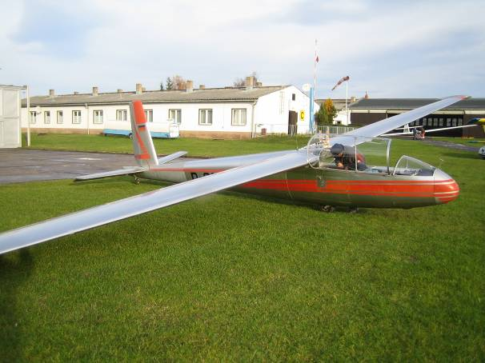

Man sieht sich !

Karl-Heinz

